

Пермская городская Дума VI созыва

Р Е Ш Е Н И Е

№ 45

25.02.2020

**О внесении изменений в Генеральный план города Перми,**

**утвержденный решением Пермской городской Думы от 17.12.2010 № 205**

В соответствии с частью 2 статьи 18, статьей 24 Градостроительного кодекса Российской Федерации, статьей 16 Федерального закона от 06.10.2003 № 131-ФЗ «Об общих принципах организации местного самоуправления в Российской Федерации», Уставом города Перми

Пермская городская Дума **р е ш и л а**:

1. Внести в Генеральный план города Перми, утвержденный решением Пермской городской Думы от 17.12.2010 № 205 (в редакции решений Пермской городской Думы от 30.08.2011 № 175, от 28.01.2014 № 2, от 28.01.2014 № 3, от 22.04.2014 № 86, от 20.12.2016 № 269, от 20.12.2016 № 270, от 23.05.2017 № 103, от 22.05.2018 № 93, от 26.06.2018 № 114, от 22.01.2019 № 5, от 26.03.2019 № 51, от 25.06.2019 № 131, от 27.08.2019 № 166, от 24.09.2019 № 216, от 17.12.2019 № 317, от 28.01.2020 № 14), изменения:

1.1 таблицу 22 главы 8 дополнить позициями согласно приложению 1 к настоящему решению;

1.2 в отношении ул. Маршала Жукова от ул. Шевченко до ул. Спешилова в Ленинском районе города Перми:

в карте 2. Границы территорий планируемого размещения объектов капитального строительства (приложение № 4) фрагмент карты 2, ограниченный вершинами сетки деления территории с индексами AS67, AX67, AX71, AS71, изложить в редакции согласно приложению 2 к настоящему решению;

в карте 2.1. Развитие улично-дорожной сети, иных объектов капитального строительства транспортной инфраструктуры. Первый и второй этапы (2011-2016 годы и 2017-2022 годы) и на перспективу (приложение № 5) фрагмент карты 2.1, ограниченный вершинами сетки деления территории с индексами AS67, AX67, AX71, AS71, изложить в редакции согласно приложению 3 к настоящему решению;

1.3 в отношении ул. Плеханова от шоссе Космонавтов до ул. Грузинской в Дзержинском районе города Перми; ул. Братьев Игнатовых от ул. Мира до шоссе Космонавтов в Индустриальном районе города Перми; ул. Комбайнеров от ул. Мира до шоссе Космонавтов в Индустриальном районе города Перми; ул. Зои Космодемьянской в Дзержинском районе города Перми:

в карте 2. Границы территорий планируемого размещения объектов капитального строительства (приложение № 4) фрагмент карты 2, ограниченный вершинами сетки деления территории с индексами AR82, AY82, AY96, AR96, изложить в редакции согласно приложению 4 к настоящему решению;

в карте 2.1. Развитие улично-дорожной сети, иных объектов капитального строительства транспортной инфраструктуры. Первый и второй этапы (2011-2016 годы и 2017-2022 годы) и на перспективу (приложение № 5) фрагмент карты 2.1, ограниченный вершинами сетки деления территории с индексами AR82, AY82, AY96, AR96, изложить в редакции согласно приложению 5 к настоящему решению.

2. Настоящее решение вступает в силу со дня его официального опубликования в печатном средстве массовой информации «Официальный бюллетень органов местного самоуправления муниципального образования город Пермь».

3. Опубликовать настоящее решение в печатном средстве массовой информации «Официальный бюллетень органов местного самоуправления муниципального образования город Пермь», а также опубликовать (обнародовать) настоящее решение на официальном сайте муниципального образования город Пермь в информационно-телекоммуникационной сети Интернет.

4. Контроль за исполнением настоящего решения возложить на комитет Пермской городской Думы по вопросам градостроительства, планирования и развития территории.

Председатель

Пермской городской Думы Ю.А. Уткин

Глава города Перми Д.И. Самойлов

Верно

консультант   
отдела делопроизводства аппарата

Пермской городской Думы Л.Я.Сиряченко-Полойко

09.2018

ПРИЛОЖЕНИЕ 1

к решению

Пермской городской Думы

от 25.02.2020 № 45

**ДОПОЛНЕНИЕ**

**к таблице 22 главы 8 Генерального плана города Перми,**

**утвержденного решением Пермской городской Думы от 17.12.2010 № 205,**

**предусматривающее изменения к описанию мероприятий**

**по размещению объектов капитального строительства транспортной инфраструктуры**

**на второй этап реализации Генерального плана (2017-2022 годы),**

**указанные в подпункте 1.1 решения, которым утверждено настоящее приложение**

|  |  |  |  |  |  |  |
| --- | --- | --- | --- | --- | --- | --- |
| Индекс на карте 2.1 | Группы  объектов  транспортной  инфраструктуры | Объекты  капитального строительства  транспортной инфраструктуры | Тип  мероприятий | Описание мероприятий | Описание ТПРОКС | Стоимость реализации мероприятий  (млн. руб.) |

| 1 | 2 | 3 | 4 | 5 | 6 | 7 |
| --- | --- | --- | --- | --- | --- | --- |
| Тр-89 | улично-дорожная сеть | ул. Маршала Жукова  от ул. Шевченко  до ул. Спешилова | новое  строительство/  реконструкция | устройство проезжей части 1+1 полос движения с дополнительной полосой на пересечении, тротуаров, полос движения для велосипедистов, посадка деревьев, устройство освещения, дорожной разметки, дождевой канализации | - | - |
| Тр-90 |  |  |  |  |  |  |
| Тр-91 | улично-дорожная сеть | ул. Плеханова  от шоссе Космонавтов  до ул. Грузинской | реконструкция | устройство проезжей части 1+1 полос движения с дополнительными полосами движения перед перекрестками, тротуаров, полос движения для велосипедистов, посадка деревьев, устройство освещения, дорожной разметки, дождевой канализации | - | - |
| Тр-92 | улично-дорожная сеть | ул. Братьев Игнатовых  от ул. Мира  до шоссе Космонавтов | реконструкция | устройство проезжей части 1+1 полос движения с дополнительными полосами движения перед перекрестками, тротуаров, полос движения для велосипедистов, посадка деревьев, устройство освещения, дорожной разметки, дождевой канализации | - | - |
| Тр-93 | улично-дорожная сеть | ул. Комбайнеров  от ул. Мира  до шоссе Космонавтов | реконструкция | устройство проезжей части 1+1 полос движения, тротуаров, посадка деревьев, устройство освещения, дорожной разметки, дождевой канализации | - | - |
| Тр-94 | улично-дорожная сеть | ул. Зои Космодемьянской | реконструкция | устройство проезжей части 2+2 полос движения, тротуаров, полос движения для велосипедистов, посадка деревьев, устройство освещения, дорожной разметки, дождевой канализации | - | - |

ПРИЛОЖЕНИЕ 2

к решению

Пермской городской Думы

от 25.02.2020 № 45

**Фрагмент карты 2 Генерального плана города Перми,**

**утвержденного решением Пермской городской Думы от 17.12.2010 № 205, предусматривающий изменение границ территорий**

**планируемого размещения объектов капитального строительства,**

**указанное в подпункте 1.2 решения,**

**которым утверждено настоящее приложение**

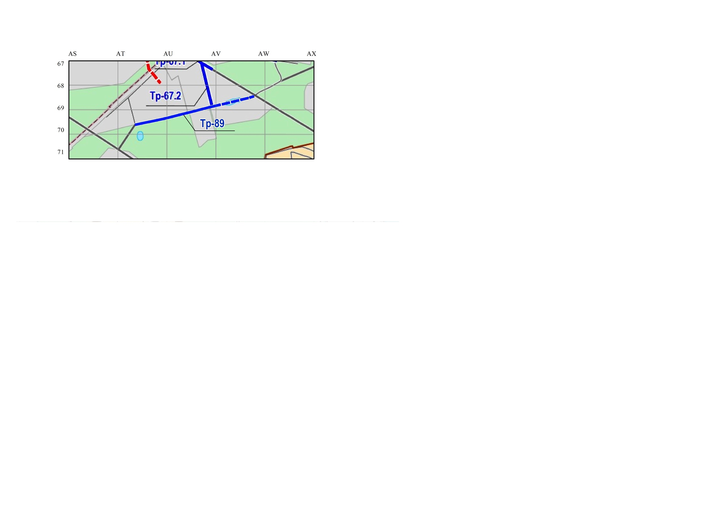

М 1:25000

ПРИЛОЖЕНИЕ 3

к решению

Пермской городской Думы

от 25.02.2020 № 45

**Фрагмент карты 2.1. Генерального плана города Перми,**

**утвержденного решением Пермской городской Думы от 17.12.2010 № 205, предусматривающий изменение в развитии улично-дорожной сети,**

**иных объектов капитального строительства транспортной инфраструктуры на первый и второй этапы (2011-2016 годы и 2017-2022 годы)**

**и на перспективу, указанное в подпункте 1.2 решения,**

**которым утверждено настоящее приложение**

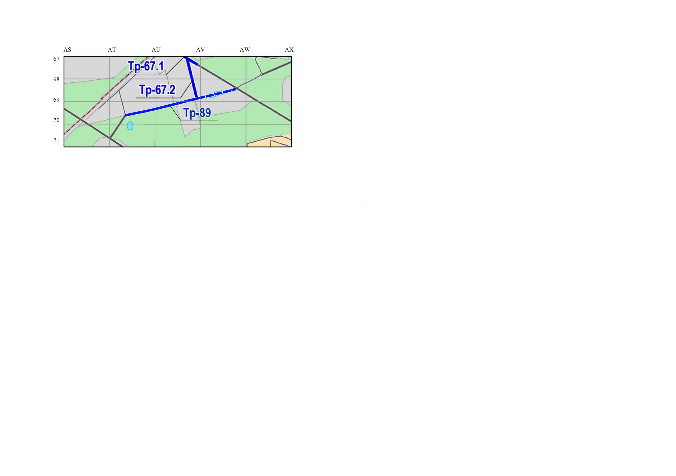

М 1:25000

ПРИЛОЖЕНИЕ 4

к решению

Пермской городской Думы

от 25.02.2020 № 45

**Фрагмент карты 2 Генерального плана города Перми,**

**утвержденного решением Пермской городской Думы от 17.12.2010 № 205, предусматривающий изменения границ территорий**

**планируемого размещения объектов капитального строительства,**

**указанных в подпункте 1.3 решения,**

**которым утверждено настоящее приложение**

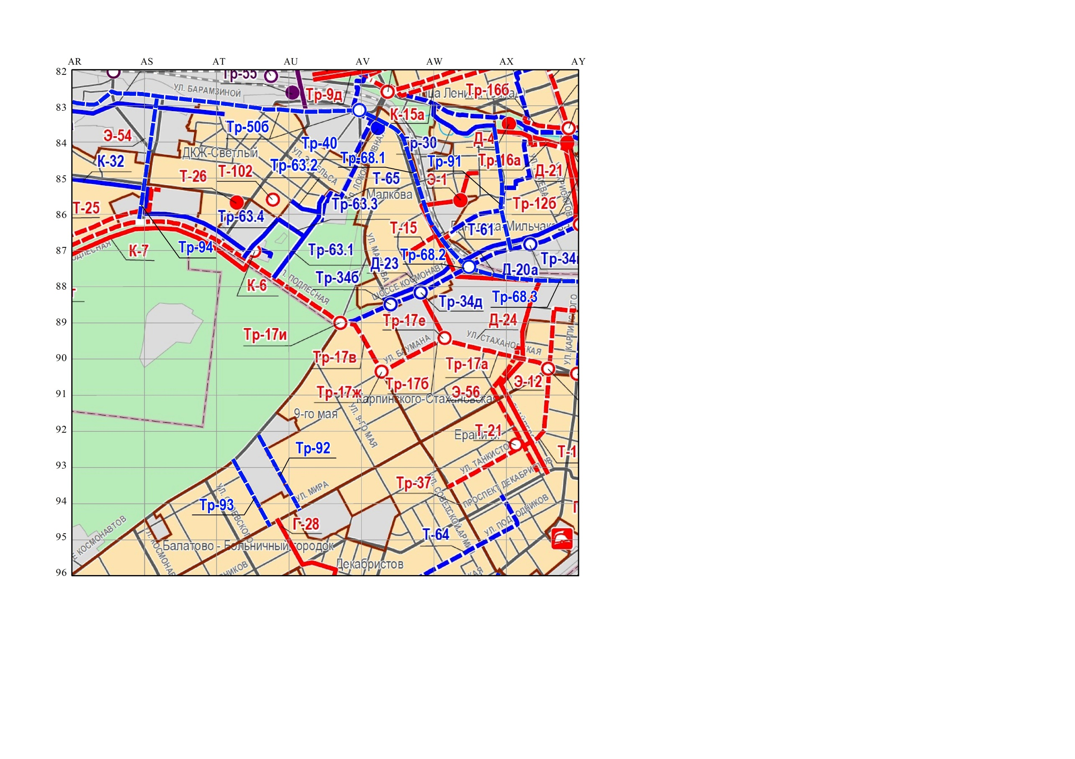

М 1:25000

ПРИЛОЖЕНИЕ 5

к решению

Пермской городской Думы

от 25.02.2020 № 45

**Фрагмент карты 2.1. Генерального плана города Перми,**

**утвержденного решением Пермской городской Думы от 17.12.2010 № 205, предусматривающий изменения в развитии улично-дорожной сети,**

**иных объектов капитального строительства транспортной инфраструктуры на первый и второй этапы (2011-2016 годы и 2017-2022 годы)**

**и на перспективу, указанные в подпункте 1.3 решения,**

**которым утверждено настоящее приложение**

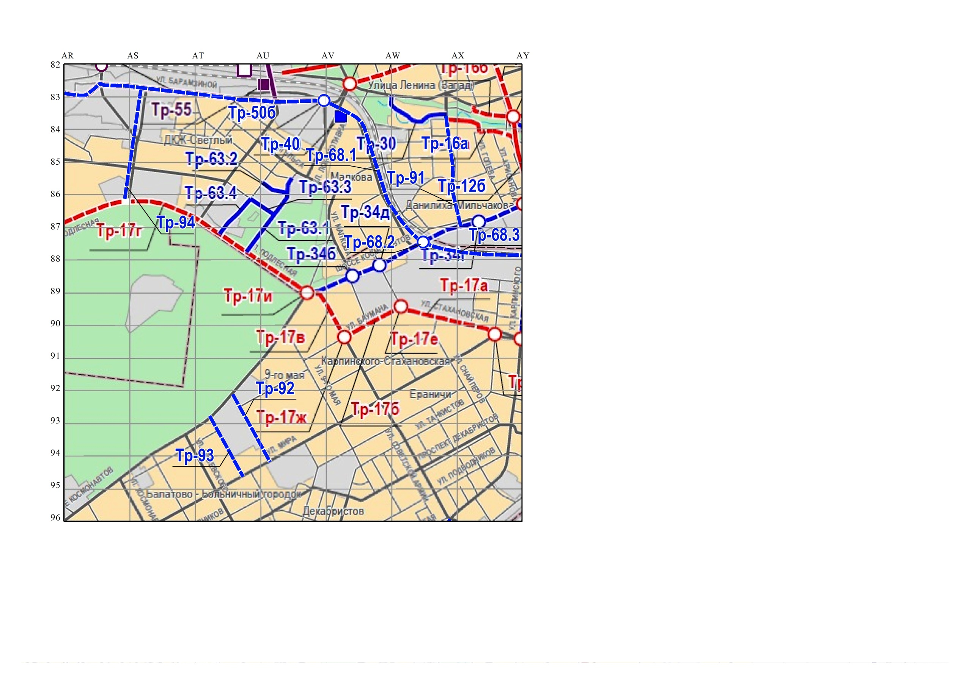

М 1:25000